給食つうしん | 2018.7.4  西興部村  給食センター
今日は七夕給食です！！
今日の献立

いなりずし
七夕冷やしそうめん
星のコロッケ
七夕ぜりー

もうすぐ七夕ですね。
みなさんおねがいごとはしましたか？
七夕は織姫と彦星が一年に一度出会う日と言われています。

＊七夕伝説＊
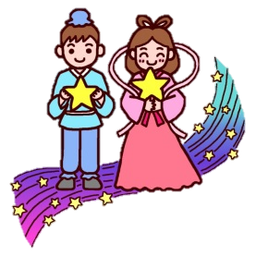
織姫は天で着物をおる仕事をしていました。毎日遊ぶ暇もなく熱心 に仕事をする織姫をかわいそうに思った天の神様は、同じく一生懸命に仕事をしていた青年と引き合わせて二人は結婚しました。しかし
二人は毎日遊んでばかりで仕事をしなくなり、これに怒った天の神様が二人を天の川の両岸に引き離しました。そんな二人が会うことが許されるのが、毎年1回７月７日でした・・・
たなばた たんざく クイズ
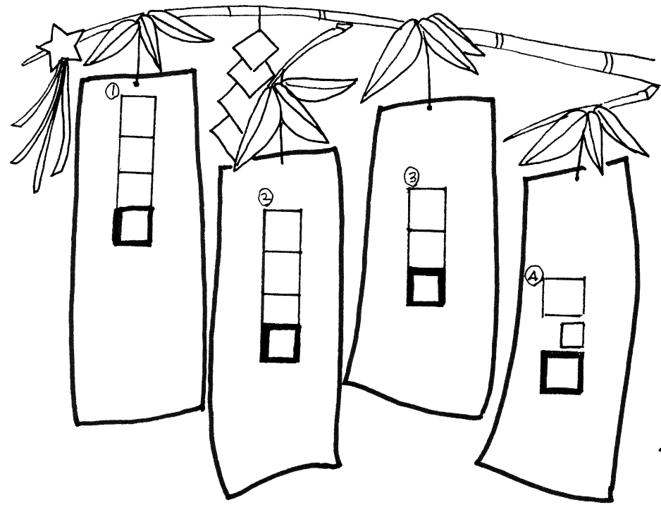
□にはいる言葉をあなうめ
しましょう。①～④の□を
並べるとなんと書いてある
でしょう？こたえはうら。

ヒントは
たなばたに飾る「あれ」
です・・・！

こたえ
た ん ざ く

